XXX
座椅漏气问题技术归零报告
所属系统： |  | 人机环系统
产品名称： |  | 驾驶员座椅
单 位： |  | 安路普（北京）汽车技术有限公司
日 期： |  | 2025年2月

XXX
座椅漏气问题技术归零报告
一、问题描述
2024年12月9日，用户代表在日常监督检查过程中，发现编号为J5512010074产品的驾驶座椅(JSJY551G2501)存在漏气声，一段时间后，发现气瓶气压略有下降。随即更换新驾驶座椅，更换后未听到漏气声，且一段时间后，气瓶气压未降低。经进一步对故障座椅拆解检查，发现气阀出气接头与蓝色出气管接触点断裂，如图1所示，对漏气座椅更换气阀后故障排除。
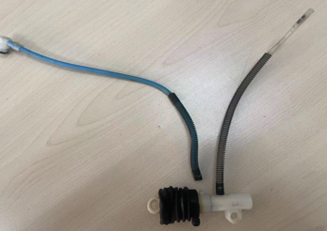
图1 JSJY551G2501座椅气管断裂故障图
2024年12月9日-11日，我司立即对公司内库存73件进行重新气密检测设备，未发现不良，服务经理对已交付256厂的82件座椅进行充气并用肥皂水对每个接头进行检测，经检查均未发生漏气。
二、问题定位
结合上述排查，为查找问题产生的根本原因，公司开展了问题分析工作。
1 建立故障树
根据故障现象进行分析，以驾驶员座椅气阀出气接头断裂为源头，从设计、工艺、生产、使用各个环节，建立故障树，如图2所示。
图2 故障树
2 问题定位分析
2.1 气路走向和气阀设计不合理（E1）
经查，该座椅为我司轻卡气囊减震系列车型所用的座椅，其产品主要由靠背总成（含调角器机构总成）、坐垫总成、前后滑轨总成、气囊减震模块总成等组成，气囊减震模块包含：上下盖板组件、绞架组件、气阀组件、气囊总成、阻尼气总成等零件，如图3所示。
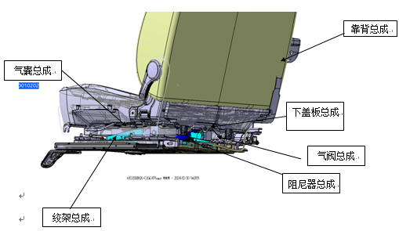
图3 驾驶员座椅组成
座椅升降工作原理：座椅的升降是由气阀进行控制，座椅高度是设计固定不变的。当人员乘坐时，座椅会受重量而被压低处于最低位置，此时会触发气阀充气，如图4气源通过气阀进气管进入阀体再从蓝色出气管流出，进入到气囊中，气囊膨胀，将座椅升高，阀杆随之伸出当达到平衡状态，此时不再充气。当人从乘坐改为站立时在气压作用下座椅会升到最高位置，阀杆伸出更多，此时气阀打开排气沟槽开始排气，使座椅自动降低，阀杆随之缩回，最终保持平衡状态。
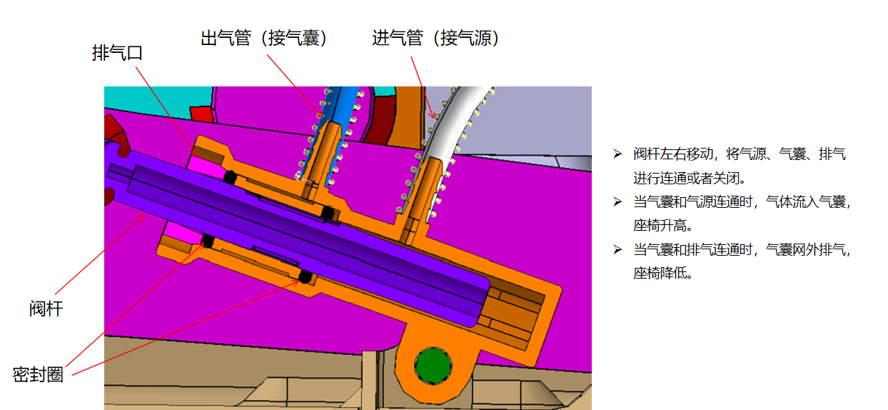
图4 气阀原理图
气路走向如图5-a，底座内部蓝色气管的状态如图5-b，此时蓝色气管不存在受力状态（设计气管走向时将底座升到最高度时布置气管）。
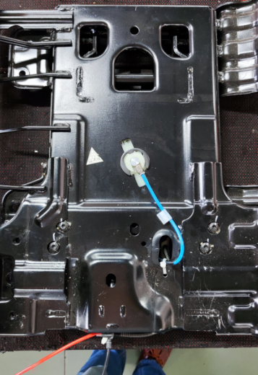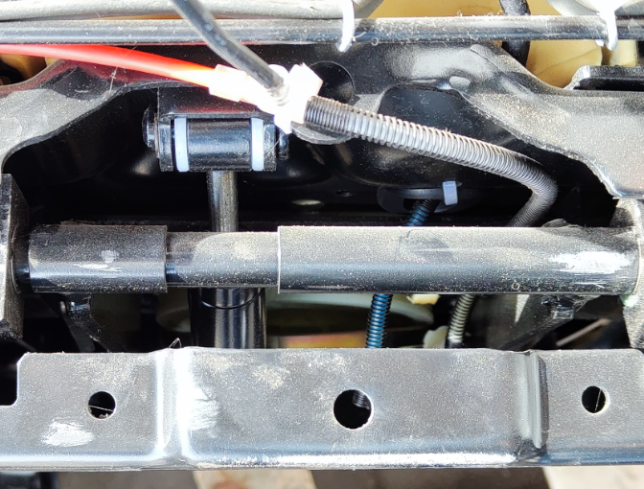
图5-a 图5-b
出气管材质为PA，气管规格为4mm*2.5mm（外径*内径），气管拉断力大于200N，在高温90℃下，爆破压力大于2.5Mpa，车辆气源压力最高1Mpa，按照2.5倍安全预留选型设计，通径流量满足供气要求，且柔韧性较好，方便布置，此规格气管是目前气悬浮座椅行业通用气管。气阀材质为POM，气管和气阀接头的装配采用的工装装配，如图6所示，两者装配后的拉脱力设计标准＞100N；阀体接头折断力＞100N，测试如图7所示。同时为防止气管折弯或者磨损，对气管采用了弹簧进行保护。
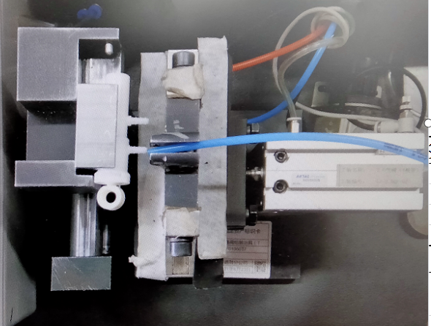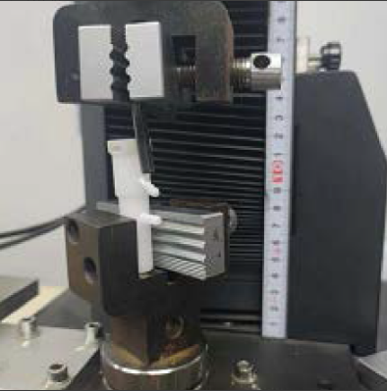
图6 气管和气阀接头的装配 图7 阀体接头折断测试
该型号驾驶员座椅及气阀是借用的成熟产品平台，该平台产品从2021年投产，国内较大主机厂已经在批量供货。且该型号驾驶员座椅在该项目上已供货约300多件，之前未曾反映漏气，故排除驾驶员座椅气路走向和气阀设计不合理的因素。
2.2 工艺设计不合理（E2）
驾驶员座椅装配主要分为底座装配和座椅总成装配，具体如下：
底座装配工艺：零部件上线 下限位胶墩安装 绞架安装 气阀及阻尼器安装 上盖板及气囊安装 滑轨安装 气密负载检测 滑轨检测及产品下线放置工装。

座椅总装装配工艺：底座上线与靠背连接 靠背包覆 坐垫包覆及安装 套军绿色外套 安装背板 锁扣及调角器解锁手柄安装 气密检测、靠背回弹检测 产品下线装箱。
对装配过程工序、气路工序作业指导书进行排查：
以下为生产过程控制点，如表1和图8所示：
表1 生产过程控制点
序号 | 关键工序 | 关键管控点 | 控制手段 | 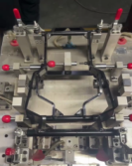  照片 | 预防失效模式
1 | 绞架焊接总成 | 1、绞架总成连接杆轴端位置度 2、气阀安装轴位置度 | 检具控制 | 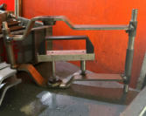 | 升降行程、气阀安装精度保证
2 | 下地板焊接总成 | 1、滑轨安装连接地脚孔相对位置度及平面度 2、阻尼器安装支架位置度  3、气阀安装支架孔位置度、及轮廓度 | 检具控制 | 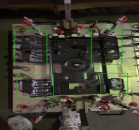  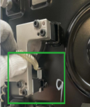  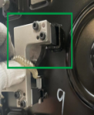 | 滑轨卡滞、安装尺寸；升降行程、气阀阻尼器安装精度
3 | 气密验证 | 现状态只对气密性进行检测负 | 增加设备 | 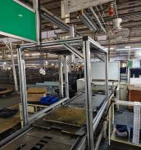 | 行程高度准确性
4 | 产品转运 | 底座转运无专属工装车，用托盘转运易造成底座划伤 | 制作专用工装 | 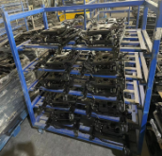 | 表面磕碰划伤
5 | 底座模块气路排查 | 1.蓝色气管固定卡子，卡子平面朝下安装  2.安装三通时必须顺时针转动，否则白色气管会处于扭曲较劲状态  3. 轧带固定三通后，黑色气管朝后方，红色朝左侧，轧带需勒紧，防止三通转动 | 技术工艺布局 | 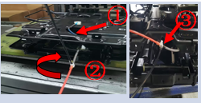 | 漏气、管路打折
6 | 座椅气密终检 | 整椅气密性检测，原状态为座椅直接连接气管检测座椅升降，无法识别泄漏量同时线体气压不足低于车身气压；  采购气密检测仪，并配置增压泵，气压达到实车状态 | 气密检测仪  在1.1Mpa情况下充气20s/保压20s/检测10s ，标准为≤2000Pa | 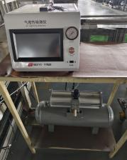 | 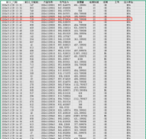  座椅漏气

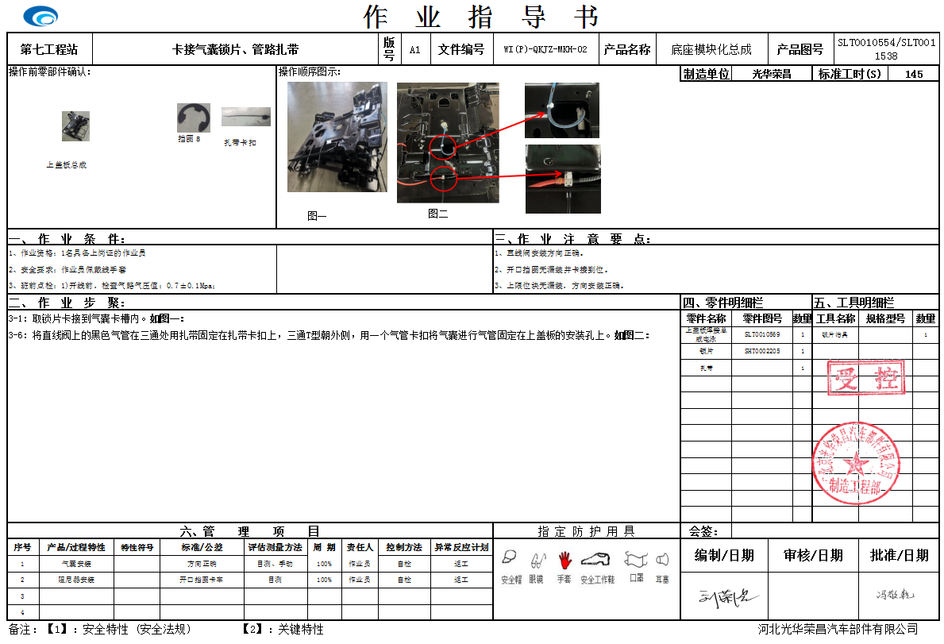
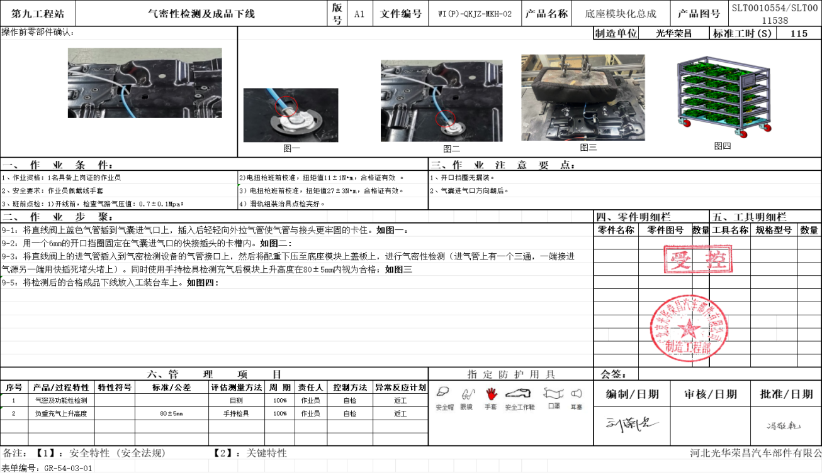
图8 座椅装配指导卡
以上工艺卡片要求与设计资料均保持一致，且技术状态未发生过变化，制作过程转运过程未发生变化，但检查作业指导书未对固定气管时上盖板露出的长度做详细规定说明，导致工人操作时有的露出多，有的露出少。若在上盖板上固定气管时，上盖板露出气管的长度较长，则与气阀连接部分预留气管长度较少，当座椅上调到最高位置或者搬动座椅时只搬座椅上半部分，座椅下半部分在重力作用下，座椅达到最高位置时，气管会被拉直，气阀连接处受拉力；当座椅下降到最低位置时，由于与气阀连接部位预留长度较少，受压发生折弯，且折弯半径较小，气管与气阀连接处就会产生侧向折弯力，气阀接头处就存在折断的风险，如图9所示。
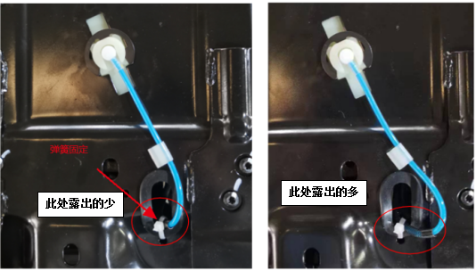
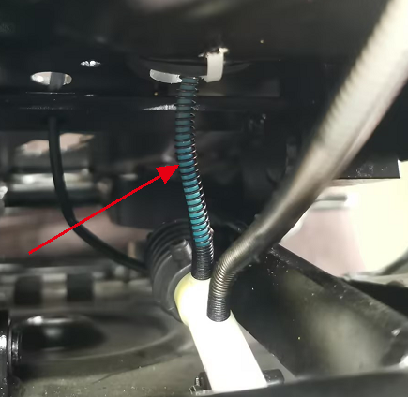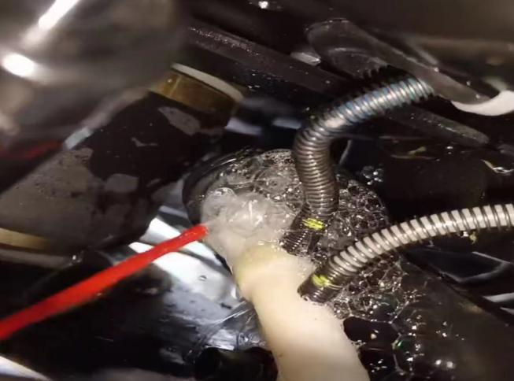
扎带捆扎
此处已经折弯
扎带捆扎
气管被拉直
图9 出气管安装图
通过上述分析，气管捆扎固定位置不合理，可能会导致气阀接头断裂，存故不能排除工艺要求不合理导致气阀出气接头断裂的因素。
2.3 生产装配过程不符合要求（E3）
气阀由阀芯、端盖、密封圈、保持架、阀体组成，其中密封圈为橡胶件，其余均为模具注塑件，气阀生产装配过程如图10所示。
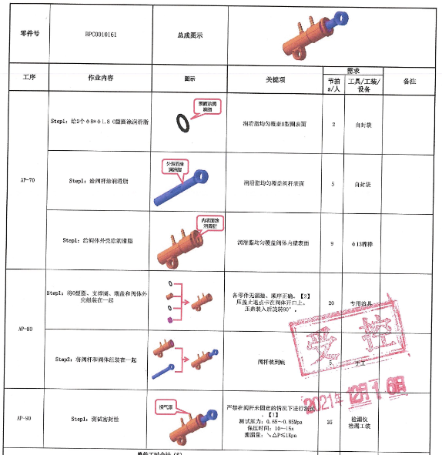
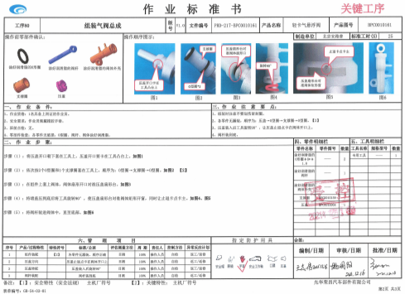
图10 气阀生产装配过程
气阀在设计开发阶段经过6自由度实验、Z向耐久实验、高低温实验、耐压实验、拔脱力实验及跌落实验等试验验证后定型，量产后每年均会按照文件要求进行型式试验，故障件批次为2024年批产品，经验证符合设计指标要求，均合格，具体检测结果详见附件。故可以排除生产装配过程不符合要求导致气阀出气接头断裂的因素。
2.4 运输和使用不当（E4）
驾驶员座椅采用设备进行装箱，运输过程也有防倾倒和减震措施， 256厂装配过程中对座椅轻拿轻放，避免了磕碰，故排除运输和使用不当造成座椅气阀出气接头断裂的因素。
3 定位结论
通过上述排查和分析，排除了气路走向和气阀设计不合理、生产装配过程不符合要求、运输和使用不当因素，驾驶员座椅漏气的原因是驾驶员座椅装配作业指导书未对固定气管时上盖板露出的长度做详细规定说明，造成与气阀连接部分预留气管长度较少，气阀接头处产生拉力和侧向力，导致气阀接头断裂而漏气。
三、机理分析
正常情况下，气阀通过给气囊进排气，控制座椅的高度变化（如图11）；当座椅升高最高时，绞架滚轮会顶到橡胶限位块，限制座椅的高度（如图12）。若在上盖板上固定气管时，上盖板露出气管的长度较长，则与气阀连接部分预留气管长度较少，当座椅上调到最高位置或者搬动座椅时只搬座椅上半部分，座椅下半部分在重力作用下，座椅达到最高位置时，气管会被拉直，气阀连接处受拉力；当座椅下降到最低位置时，由于与气阀连接部位预留长度较少，受压发生折弯，且折弯半径较小，气管与气阀连接处就会产生侧向折弯力，气阀接头处就存在折断的风险。
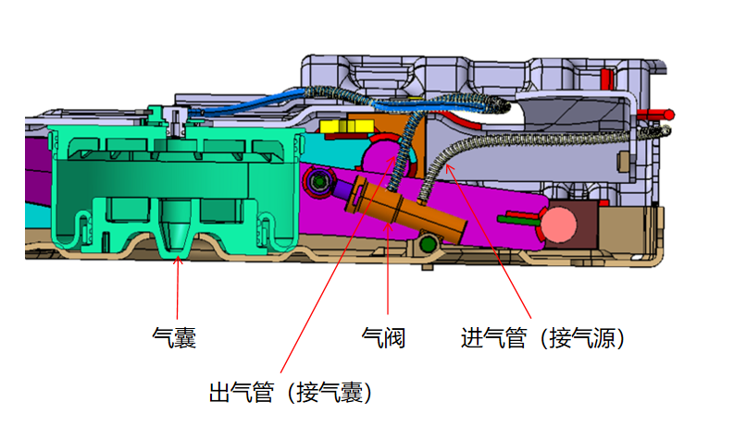
图11 驾驶员座椅进排气示意图
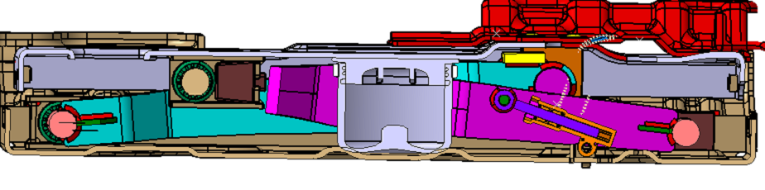
图12 驾驶员座椅工作示意图
当蓝色气管预留量小于130mm时当升降时会出现如图气管在上盖板向上运动时，会出现拉直现象，预留量过小会导致蓝色气管拉拽阀体竹节头，从而导致断裂。
四、问题复现
将座椅转到实验室用万能试验机进行上下盖板拉扯，当蓝色气管预留量小于130mm时，会出现拉直现象，预留量过小导致蓝色气管拉拽阀体竹节头，从而导致断裂：断裂形态与故障件相同。
五、采取措施
1.在作业指导书上明确与气阀连接管路固定预留位置为135-140mm。重复执行故障复现措施，故障未复现，此方案可行。
2.对已交付和库存驾驶员座椅气阀接头处预留管路长度进行检查，并对小于130mm的管路进行调节。
六、举一反三
对公司其它类型的座椅进行举一反三排查，无类似结构，不存在气阀接头处预留管路长度较少导致气阀接头断裂的问题。
- 结论
驾驶员座椅漏气问题的原因驾驶员座椅装配作业指导书未对固定气管时上盖板露出的长度做详细规定说明，造成与气阀连接部分预留气管长度较少，气阀接头处产生拉力和侧向力，导致气阀接头断裂而漏气。定位准确，进行了机理分析，问题得到复现，采取明确预留管路长度的措施经验证有效，并进行了举一反三，满足技术归零要求。

XXX
座椅漏气问题技术归零报告

签署页

编 制：＿＿＿＿＿日期：＿＿＿＿＿
校 对：＿＿＿＿＿日期：＿＿＿＿＿
审 核：＿＿＿＿＿日期：＿＿＿＿＿
批 准：＿＿＿＿＿日期：＿＿＿＿＿
会 签：＿＿＿＿＿日期：＿＿＿＿＿

